Ofício Vereador Nº 132/2022

São Roque, 11 de janeiro de 2022.

Prezada Senhora,

Venho, por meio deste, solicitar os bons ofícios de Vossa Senhoria no sentido de providenciar uma alternativa de passagem aos pedestres que fazem uso do pontilhão do trem na rua Roque Rodrigues, no bairro da Campininha, e a realização de serviços de limpeza e desassoreamento do rio localizado próximo ao referido pontilhão.
Constantemente, devido à chuva, o pontilhão encontra-se com água acumulada e barro, gerando uma dificuldade enorme para os transeuntes do local. Muitas vezes é impossível atravessar o pontilhão devido a esses fatores, o que deixa os moradores do bairro da Campininha ilhados. (fotografias anexas)
Assim, caso houvesse uma alternativa de passagem aos pedestres que fazem uso do pontilhão, os munícipes do local teriam uma grande melhoria na mobilidade, pois possuiriam uma opção nos dias em que o pontilhão encontra-se alagado.
Ainda, o serviço de limpeza e desassoreamento do rio localizado próximo ao referido pontilhão é fundamental pois a acumulação de detritos facilita inundações da região, fora que o acumulo de mato e sujeira no rio aumenta o risco da proliferação de animais nocivos à saúde dos moradores.
Na certeza de que dispensará especial atenção a este Ofício, desde já agradeço, renovando meus mais sinceros protestos de elevada estima e de distinta consideração.
Atenciosamente,

Rogério Jean da Silva
Cabo Jean
Vereador
À
Ilustríssima Senhora
ENG.ª MARINA MAGALHÃES
MD. Diretora do Departamento de Obras da Prefeitura de São Roque – SP

PROTOCOLO Nº CETSR 11/01/2022 - 17:28 366/2022 - CD
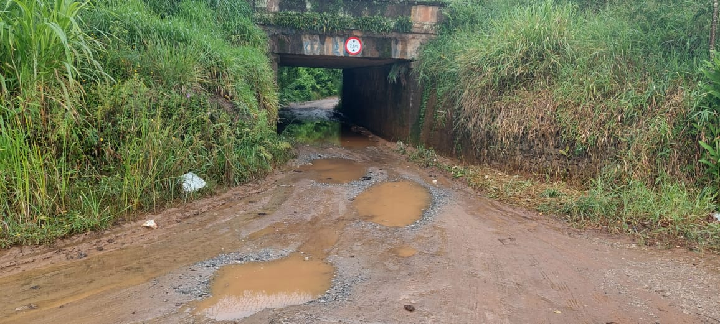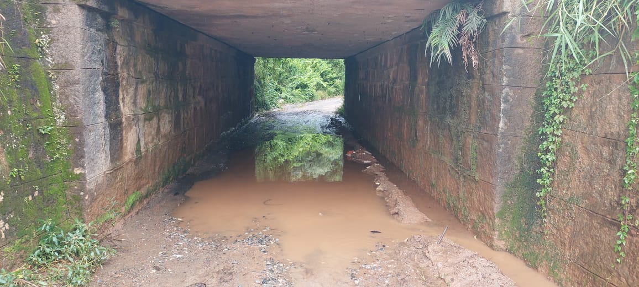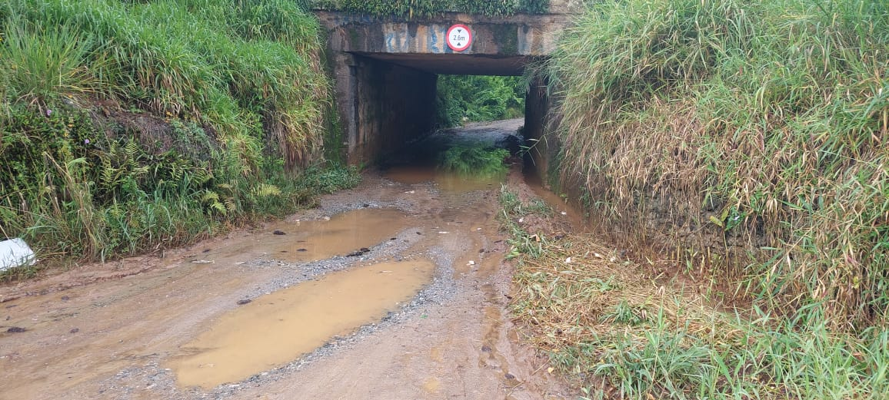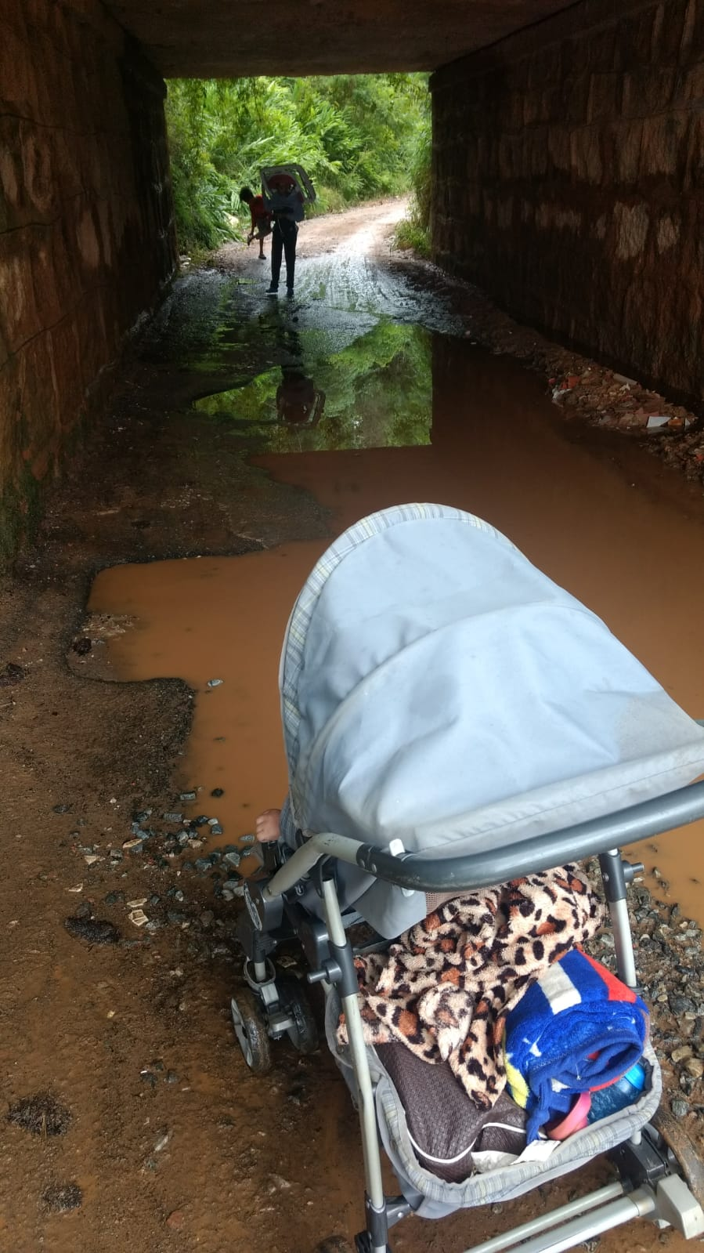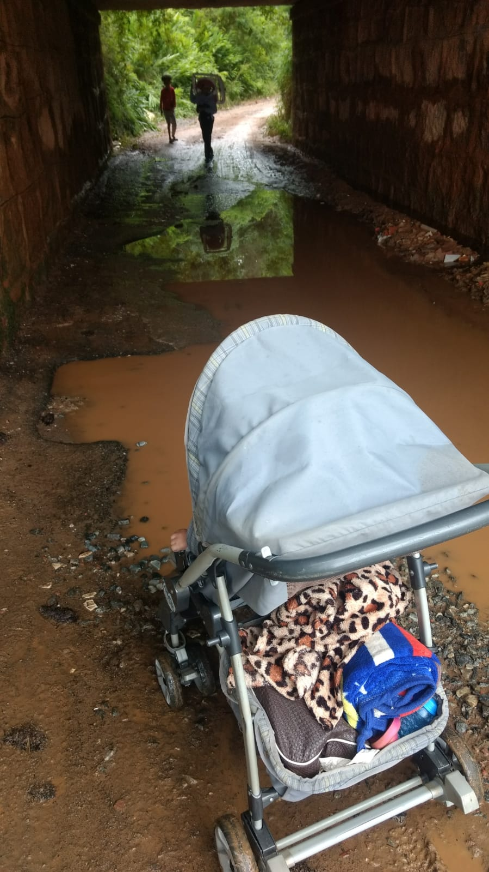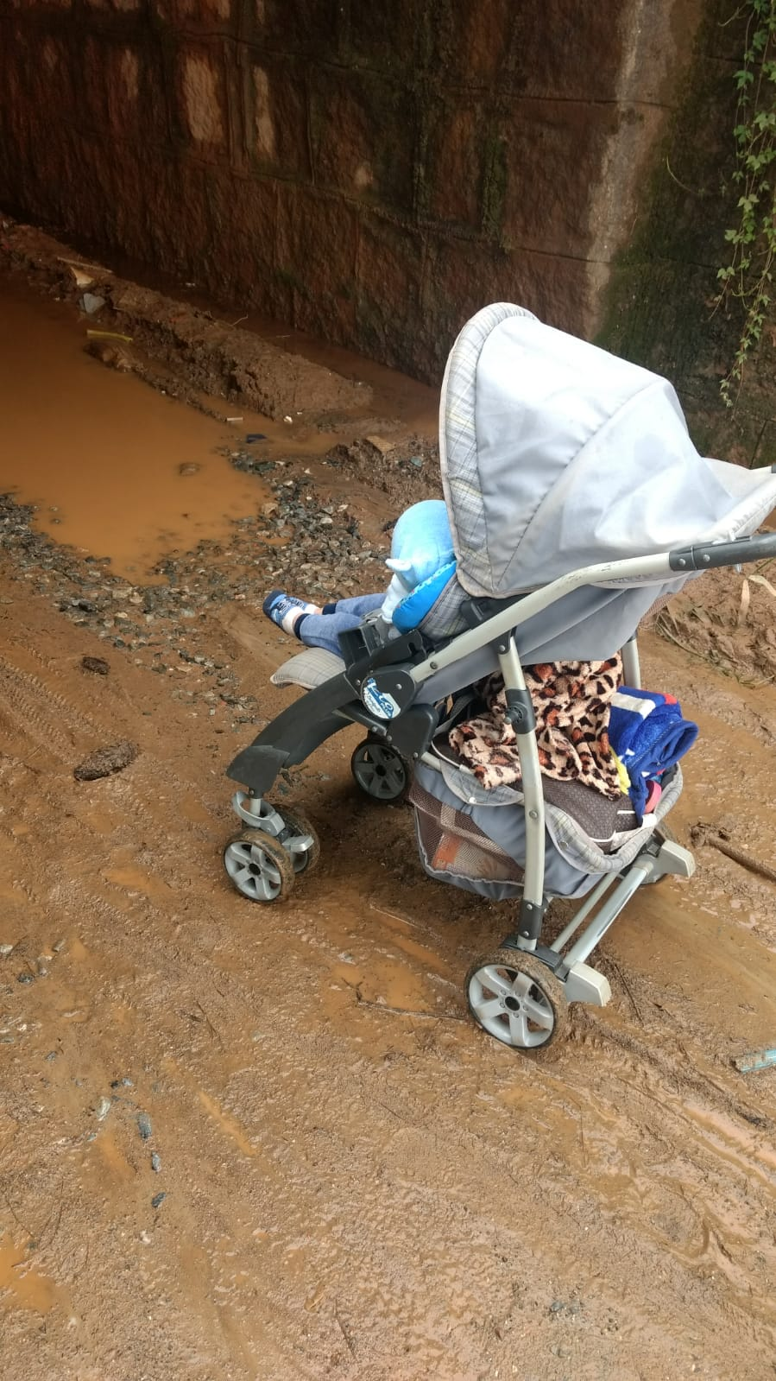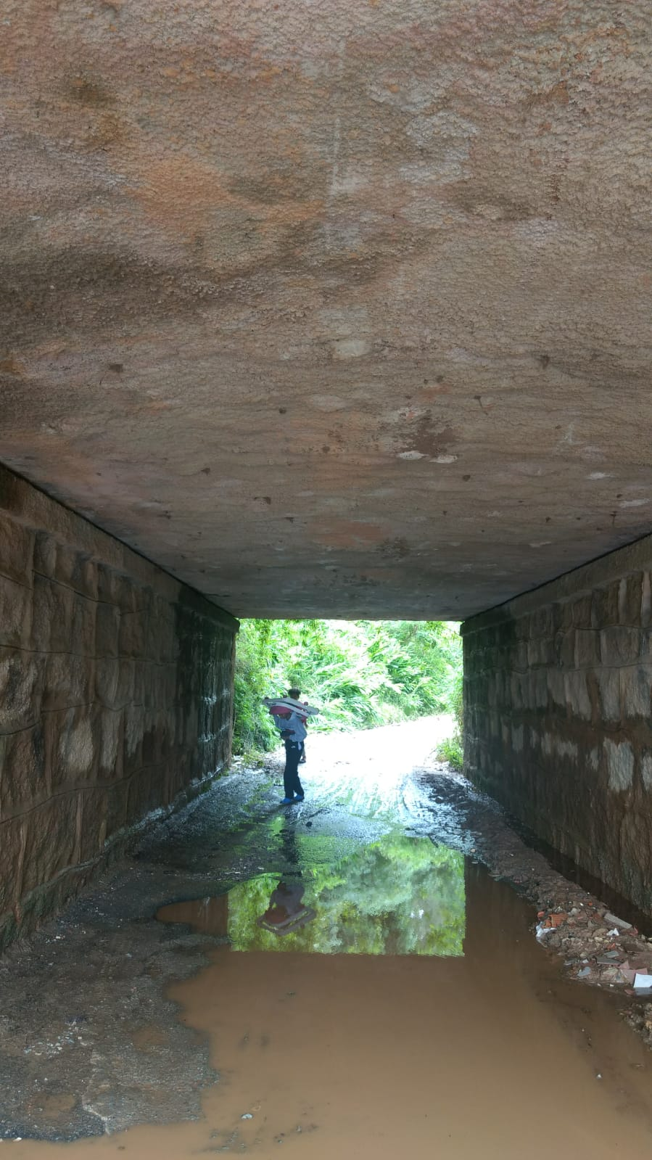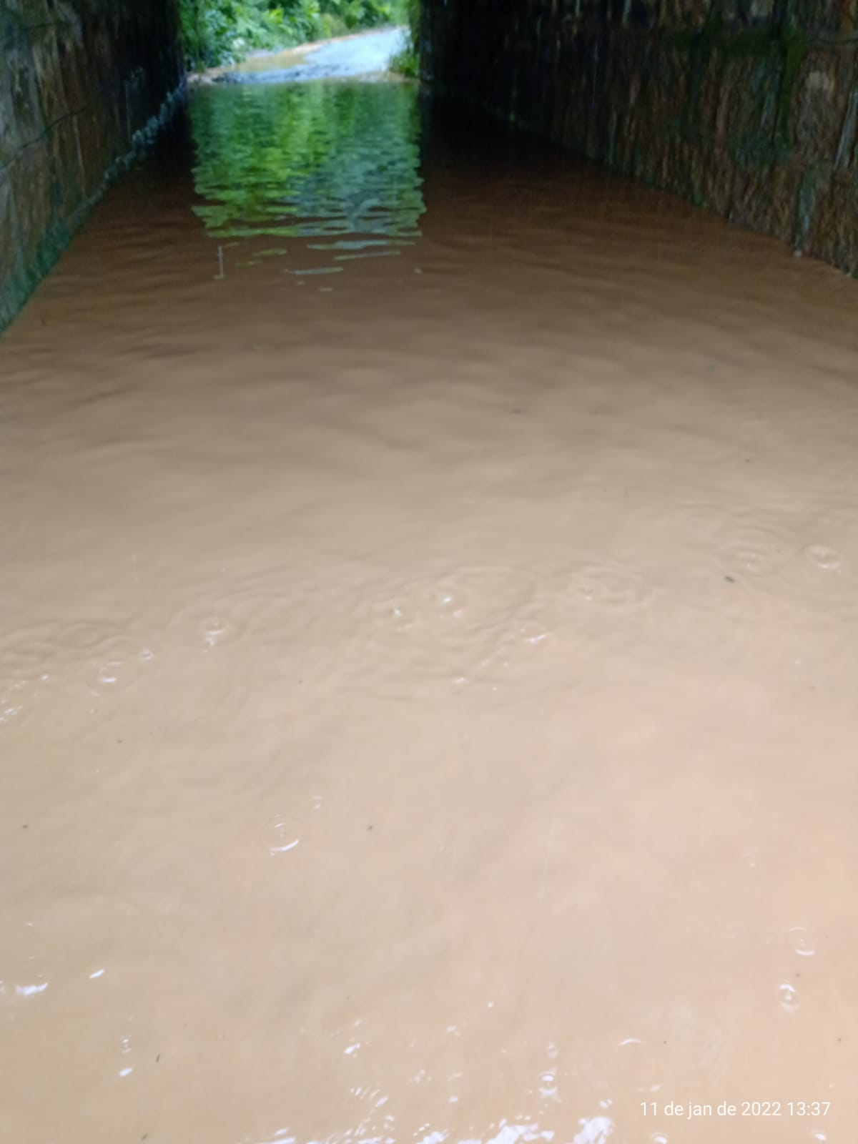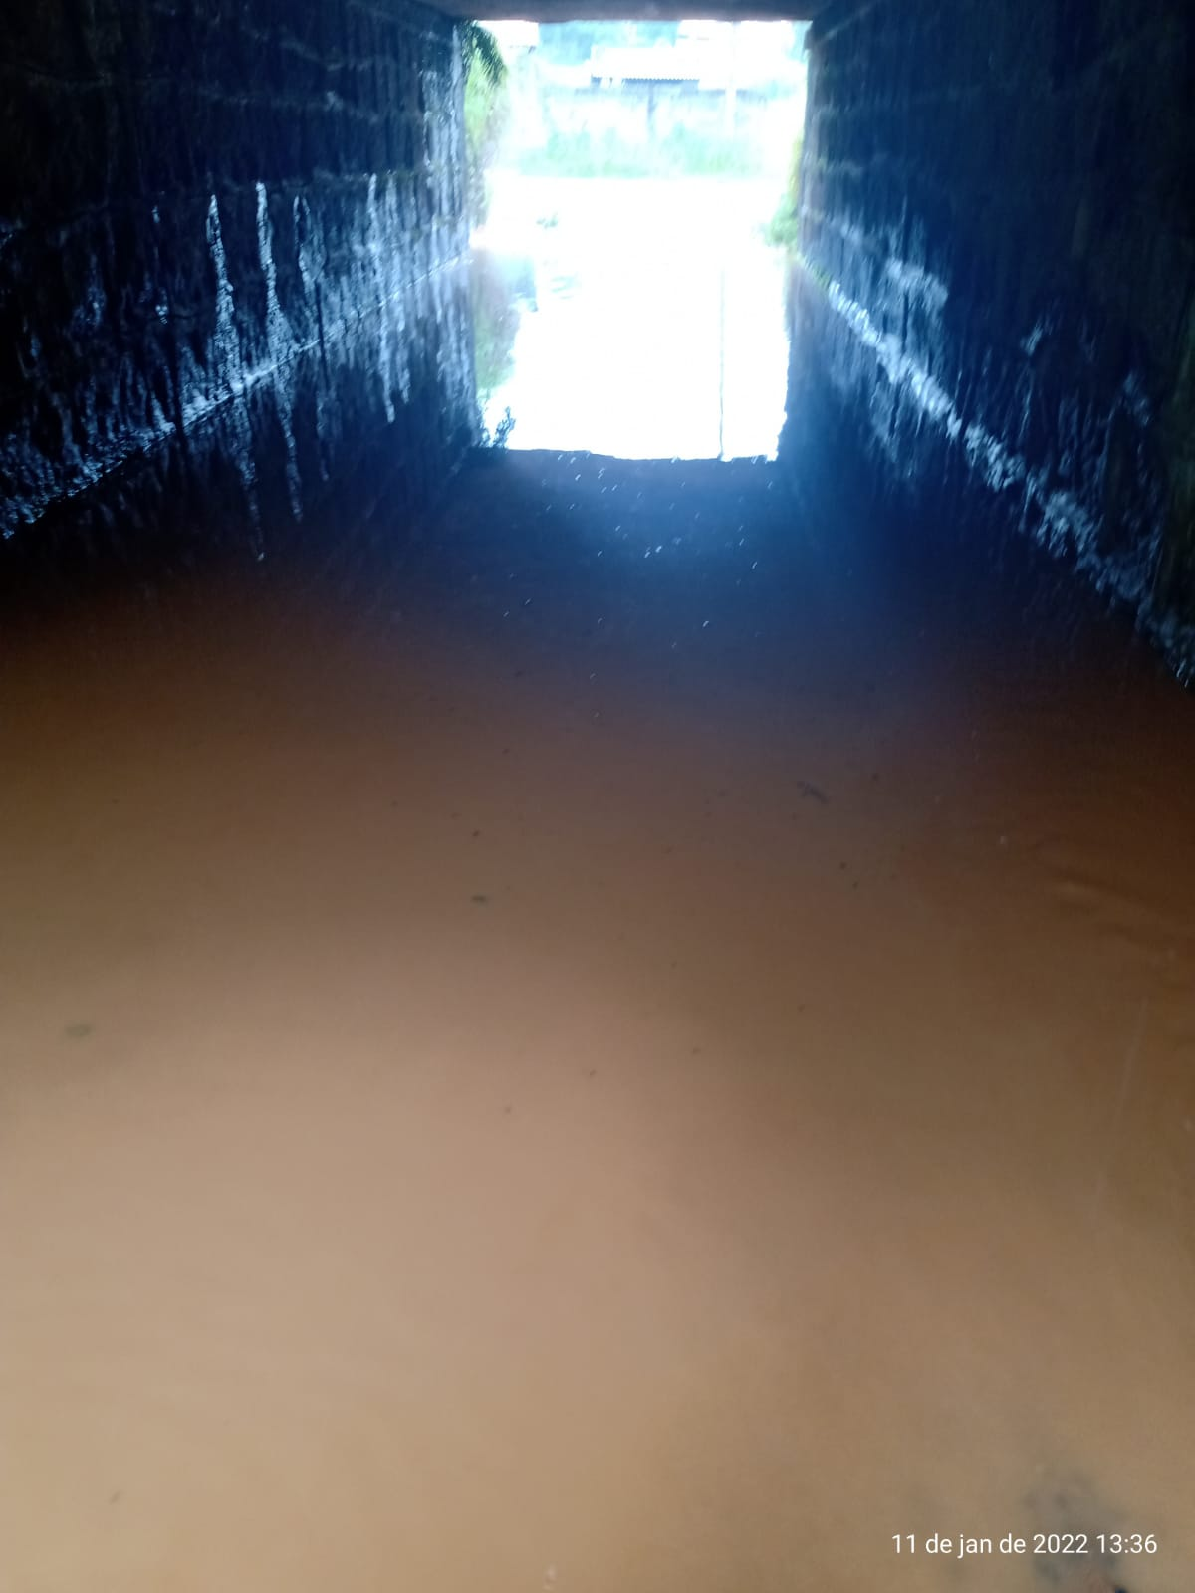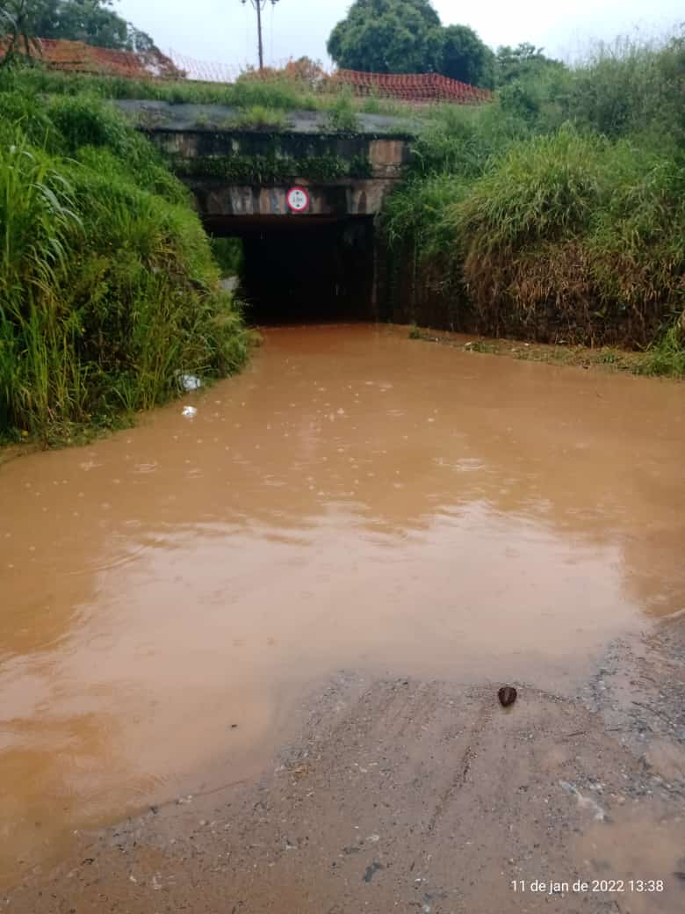

PROTOCOLO Nº CETSR 11/01/2022 - 17:28 366/2022 - CD

